Copyright ©2021-2099 LiYulin. All rights reserved

**上机实验（二）**

**实验内容：**

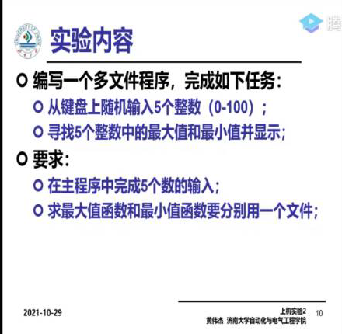

**实验代码：**

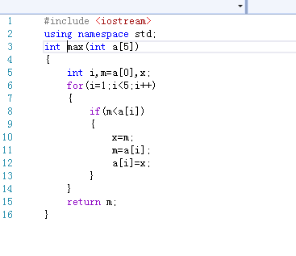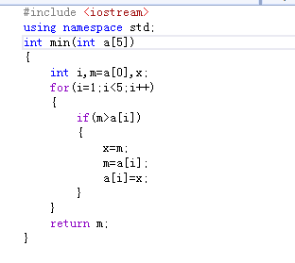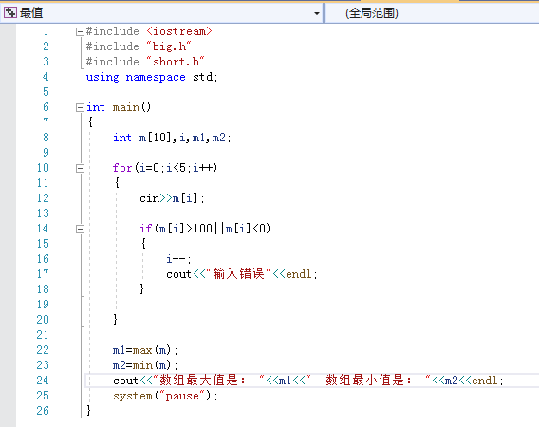

**实验运行结果：**

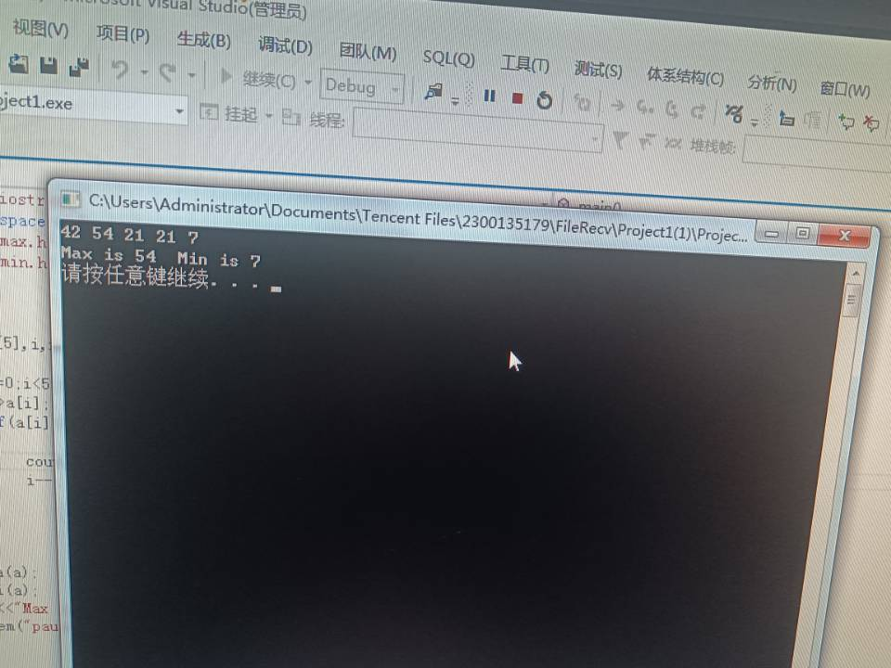

**遇到的问题：不知道怎么将前面两个max和min两个代码与第三个代码链接起来**

**解决方式：在文件预处理命令下面加入这两行代码**#include "big.h" #include "short.h"**，注意是用双引号而不是尖括号。**